REQUERIMENTO nº 79/2018

Súmula: Solicita informações do Executivo junto ao Órgão competente, se consta no cronograma da municipalidade a abertura do Plano de Recuperação Fiscal (REFIS) no município de Itapevi.

REQUEIRO à Mesa, depois de ouvido o Douto Plenário na forma regimental vigente, que seja oficiado o Excelentíssimo Senhor Ygor Soares Ebert, Prefeito Municipal, para que verifique junto ao Órgão competente se consta no cronograma da municipalidade a implantação a abertura do Plano de Recuperação Fiscal (REFIS) no município de Itapevi.

Justificativa

Senhor Presidente:-
Senhores Vereadores:-
Senhoras Vereadoras:-

O presente requerimento refere-se a uma solicitação feita pelos moradores e comerciantes de diversos bairros de Itapevi, desejosos de saldar seus débitos com o Tesouro Municipal.
Como sabemos, a Lei Complementar 84/2015 criou o Plano de Recuperação Fiscal (REFIS) no município de Itapevi, permitindo ao contribuinte parcelar e saldar os débitos em haver com o poder público, decorrentes do não pagamento do IPTU e ISS, por exemplo.
Com o aprofundamento da crise econômica que assola o país nos últimos períodos, o número de desempregados cresce e, com eles, a taxa de inadimplência aumenta e a arrecadação ao erário diminui. A abertura do REFIS em 2017 pode contribuir para solucionar estas questões, beneficiando mutuamente a administração pública e o cidadão. Além disto, é importante frisar que Itapevi encontra-se, conforme divulgado amplamente na imprensa da região, com um déficit milionário herdado dos últimos governos.
Por fim, é válido considerar que iniciativas semelhantes em cidades da região renderam excelentes resultados. O Programa de Parcelamento Especial de Osasco (PPEO), que anistia multas e taxas, arrecadou 12 (doze) milhões de reais apenas na primeira semana em vigor, no começo do último dezembro.

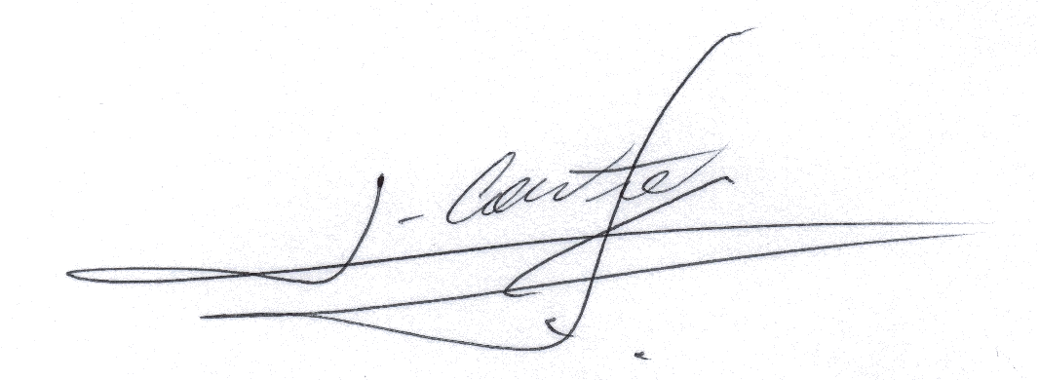
Sala das Sessões Bemvindo Moreira Nery, 15 de janeiro de 2018.

_____________________________
Vereador
Adriano Camargo Antonio
(Gordo Cardoso) PSDB
gordocardoso@hotmail.com

